TP Gaming – .net 7 (Visual Studio 2022)

Table des matières

1. Création du projet avec Visual Studio 2022 2

2. Test de bon fonctionnement 4

3. Connexion de Visual Studio à Azure 7

4. Création du modèle « VirtualM » 8

5. Mise à jour du DbContext 10

6. Mise à jour de la base de données 11

7. Consultation de la base de données 13

8. Génération du controller et des views 14

9. Ajout d’un lien d’accès aux views de VirtualM 16

10. Mise à jour de la vue de création d’une VM 17

11. Création d’un username pour l’utilisateur connecté 19

12. Appels Azure 20

# Création du projet avec Visual Studio 2022

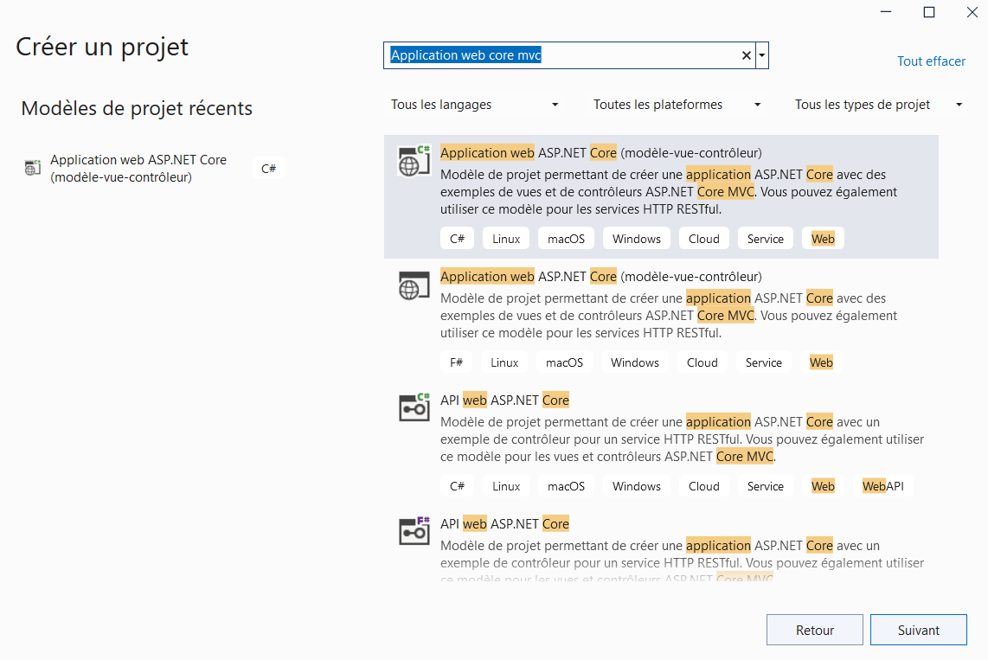

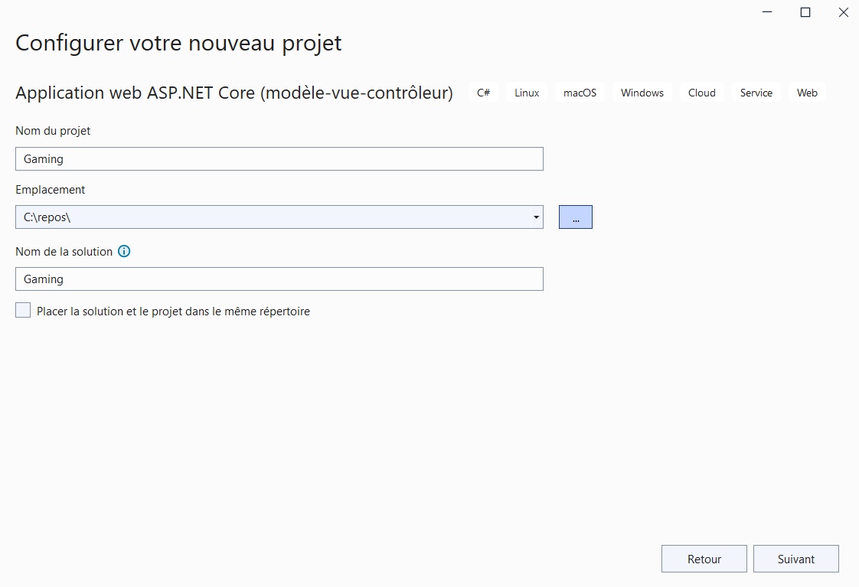

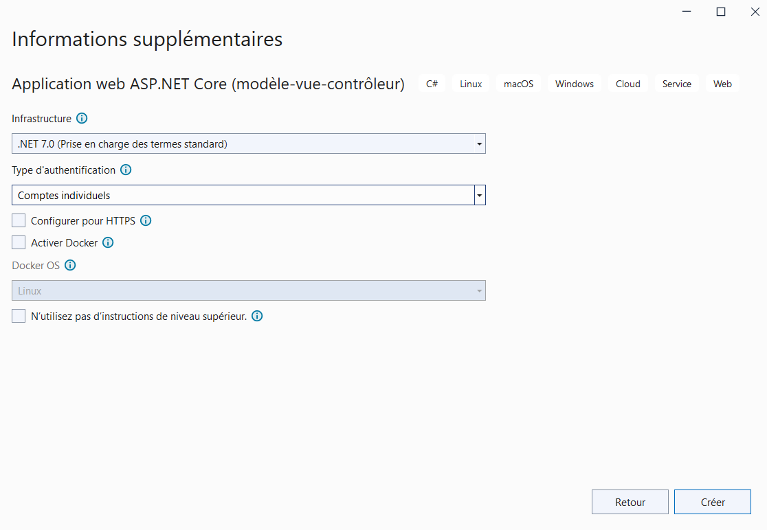

# Test de bon fonctionnement

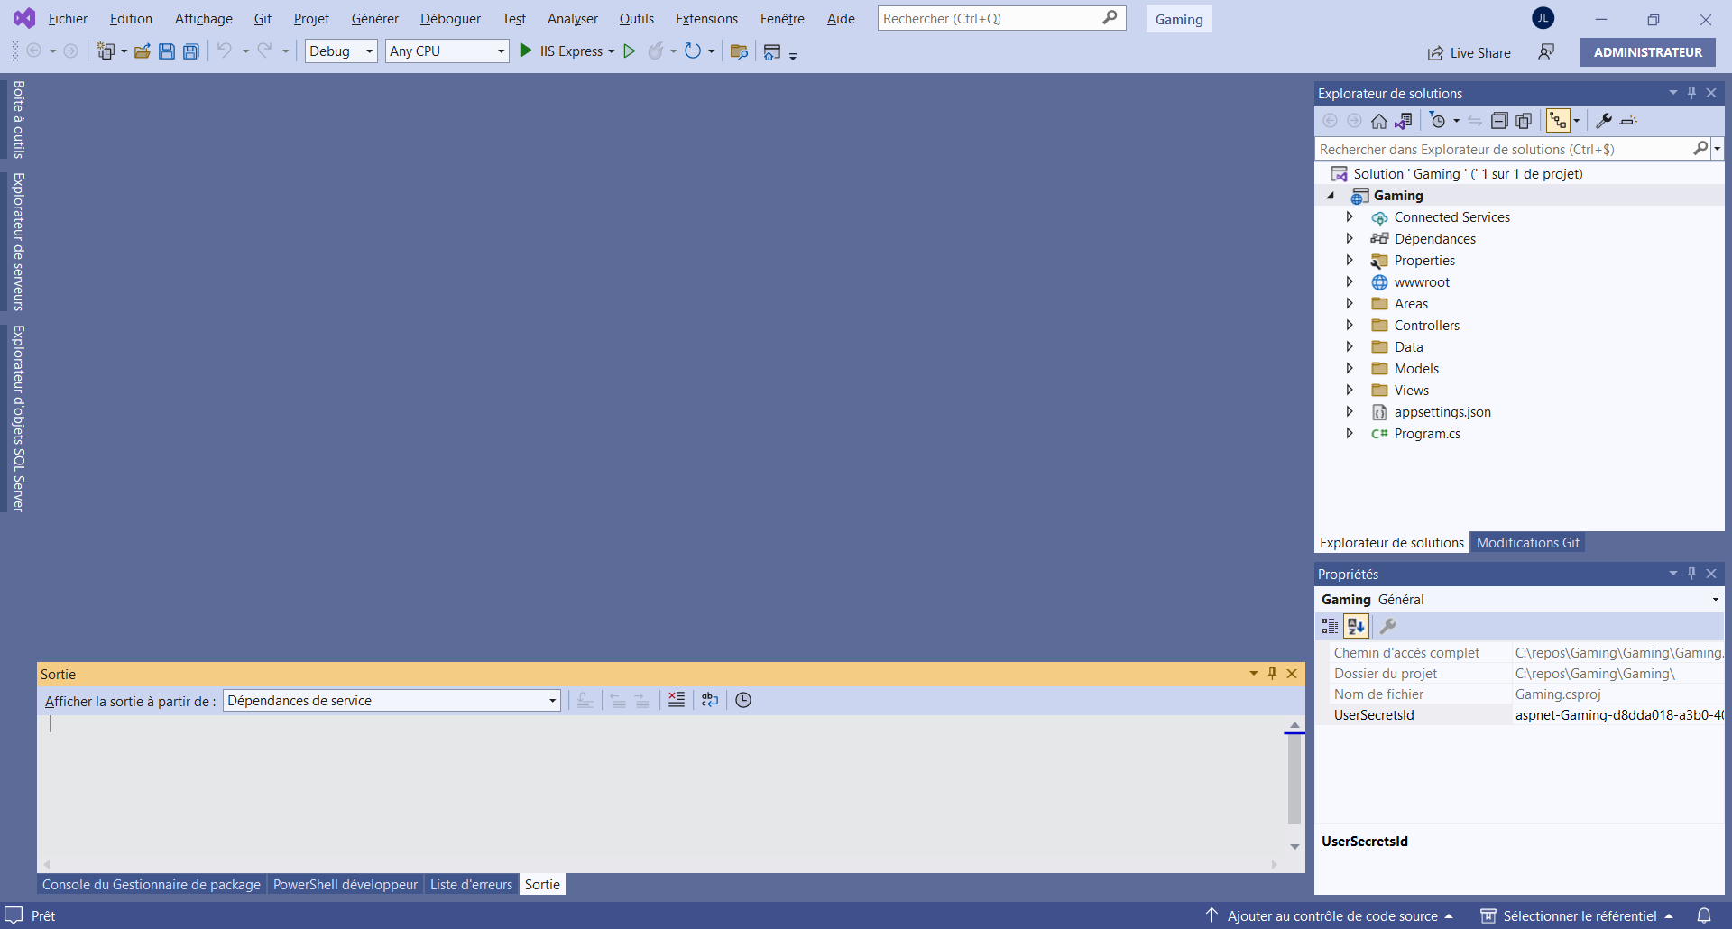

Lancer le projet en debug en cliquant sur l’icône verte : 

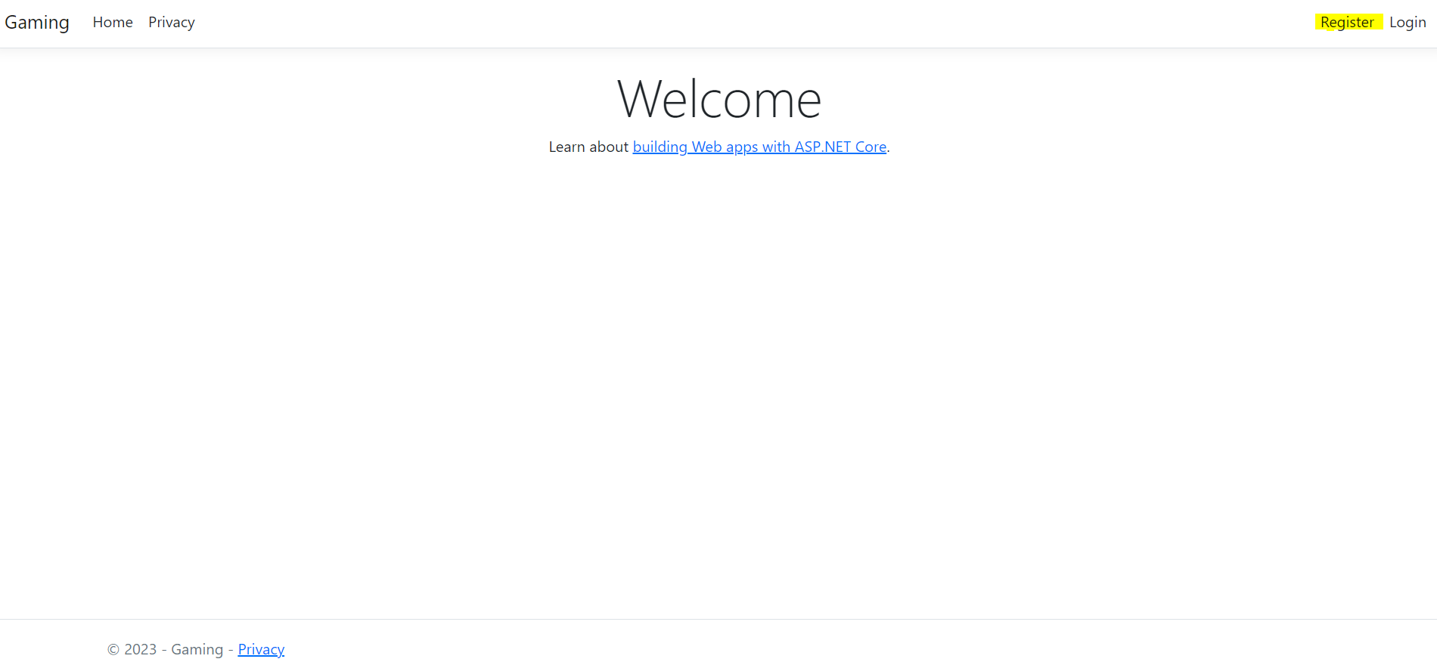

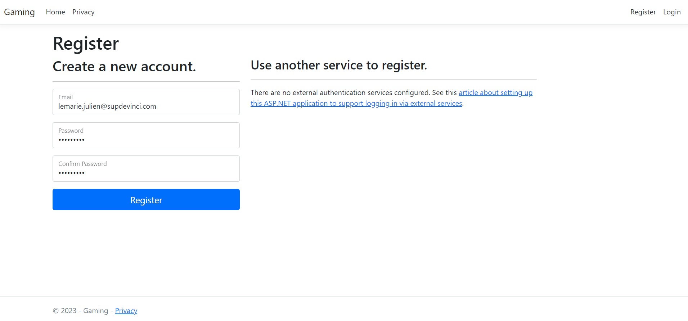

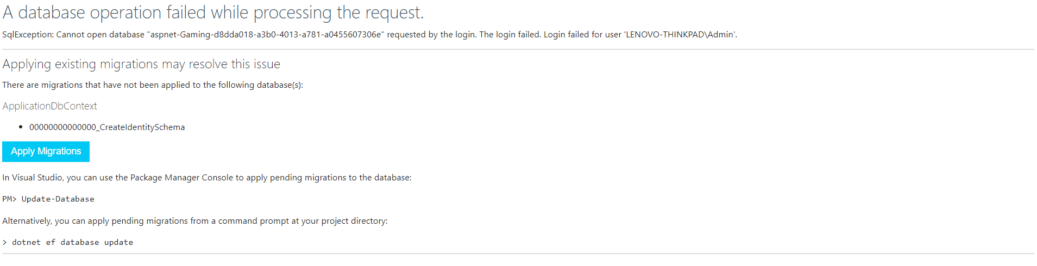

Cliquez sur « Apply Migrations » puis rafraichir la page.

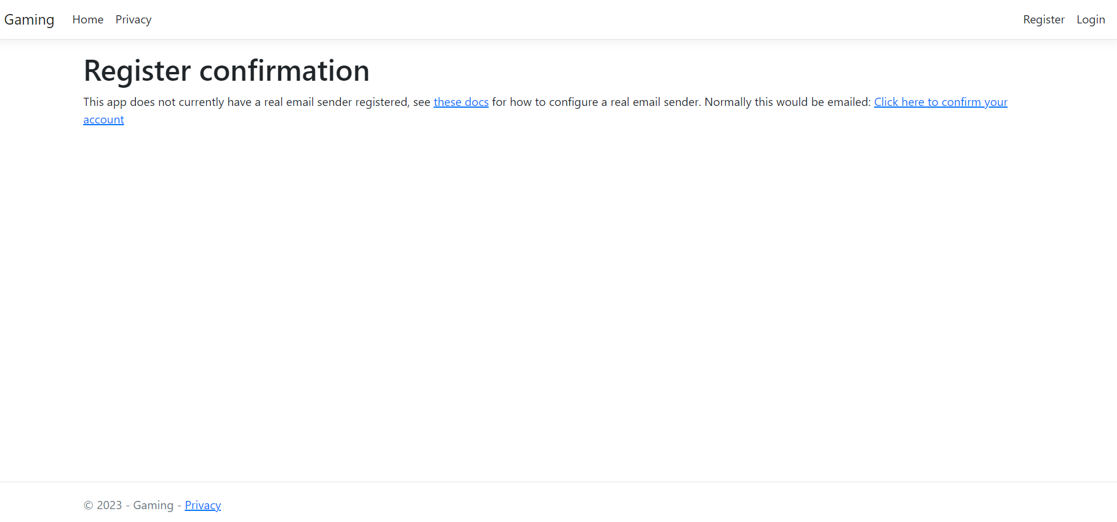

Cliquez sur le lien pour confirmer le compte.

# Connexion de Visual Studio à Azure

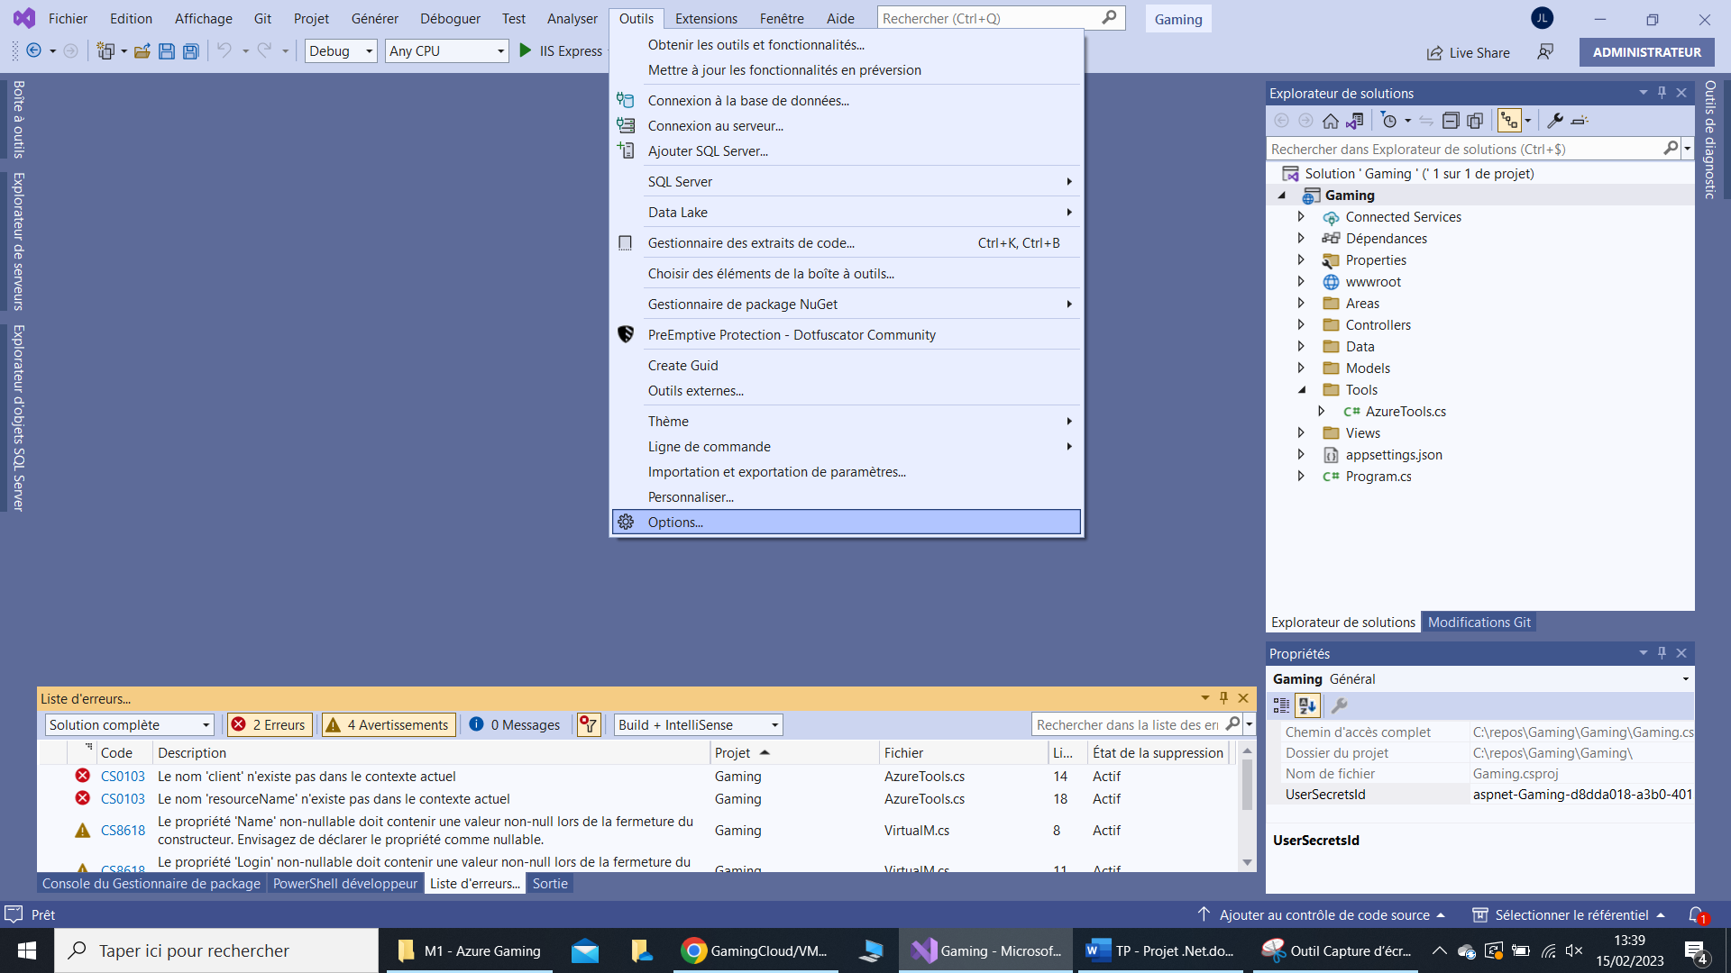

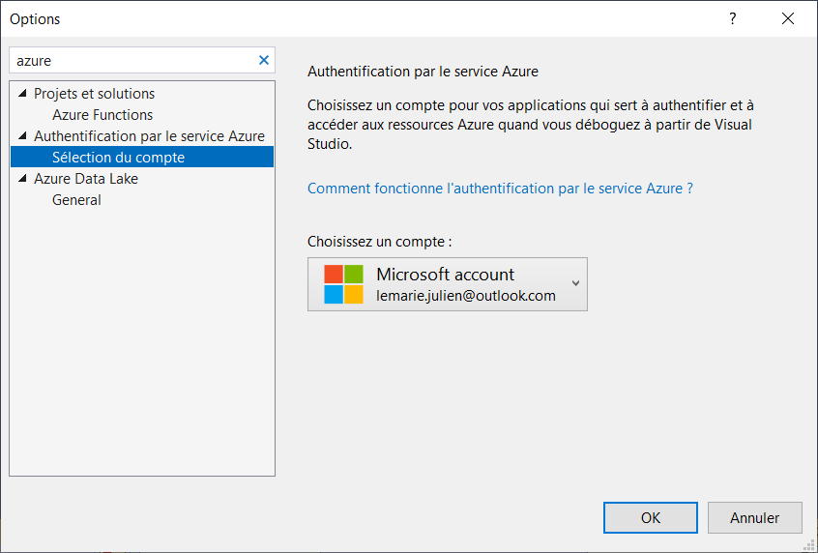

# Création du modèle « VirtualM »

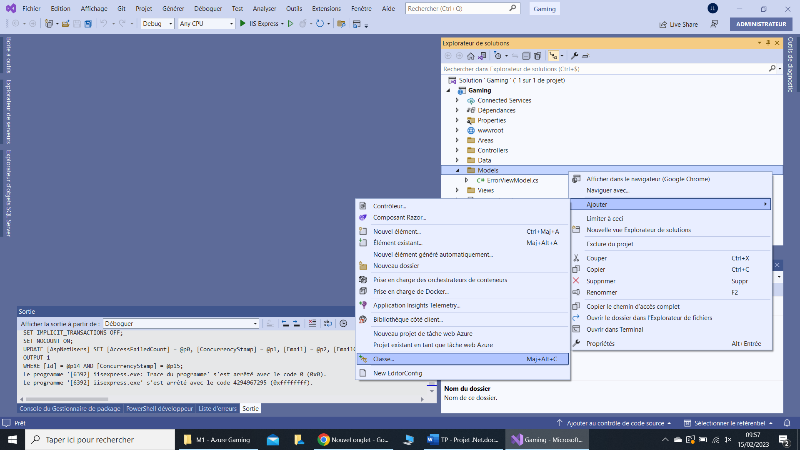

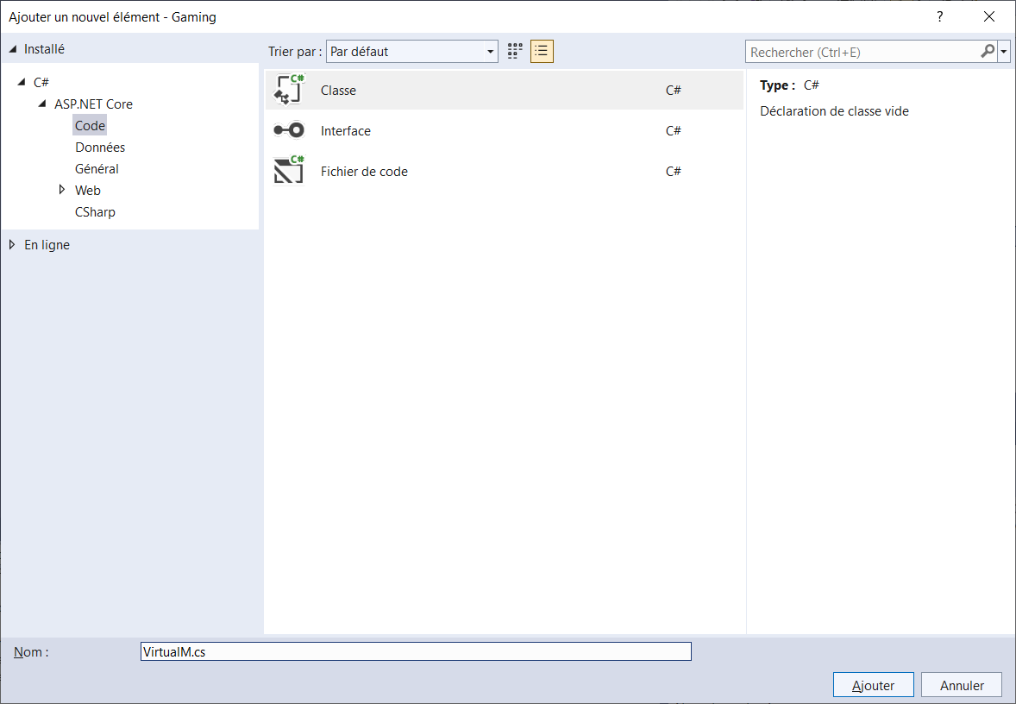

using System.ComponentModel.DataAnnotations;

namespace Gaming.Models

{

public class VirtualM

{

[Key]

public string Name { get; set; }

[Required]

public string Login { get; set; }

[Required]

[DataType(DataType.Password)]

public string Password { get; set; }

public string IP { get; set; }

public bool IsStarted { get; set; }

}

}

# Mise à jour du DbContext

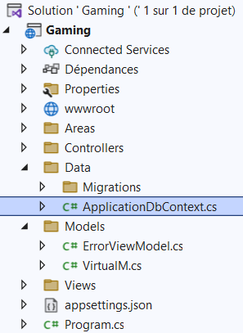

using Gaming.Models;

using Microsoft.AspNetCore.Identity.EntityFrameworkCore;

using Microsoft.EntityFrameworkCore;

namespace Gaming.Data

{

public class ApplicationDbContext : IdentityDbContext

{

public ApplicationDbContext(DbContextOptions<ApplicationDbContext> options)

: base(options)

{

}

public DbSet<VirtualM> VirtualMs { get; set; }

}

}

# Mise à jour de la base de données

Ajout du package NuGet « Microsoft.EntityFrameworkCore » :

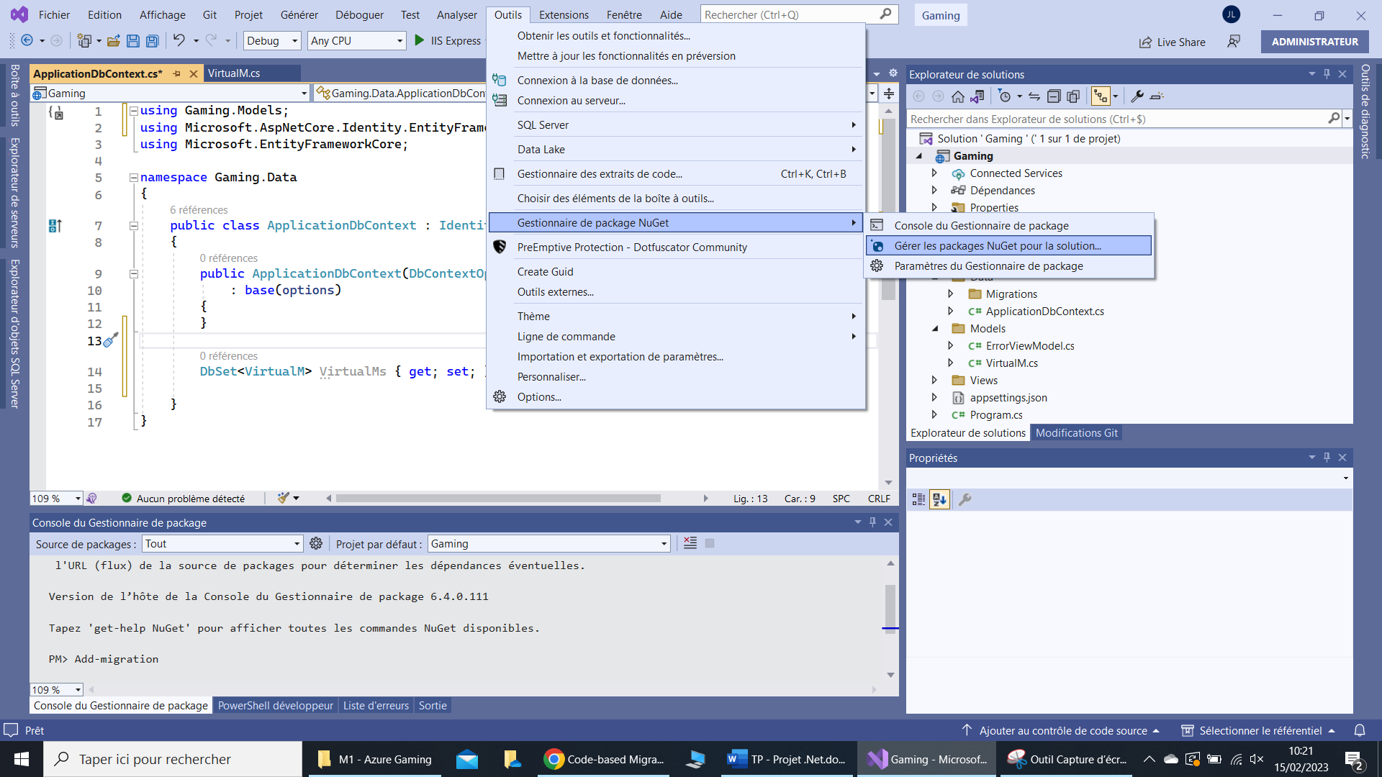

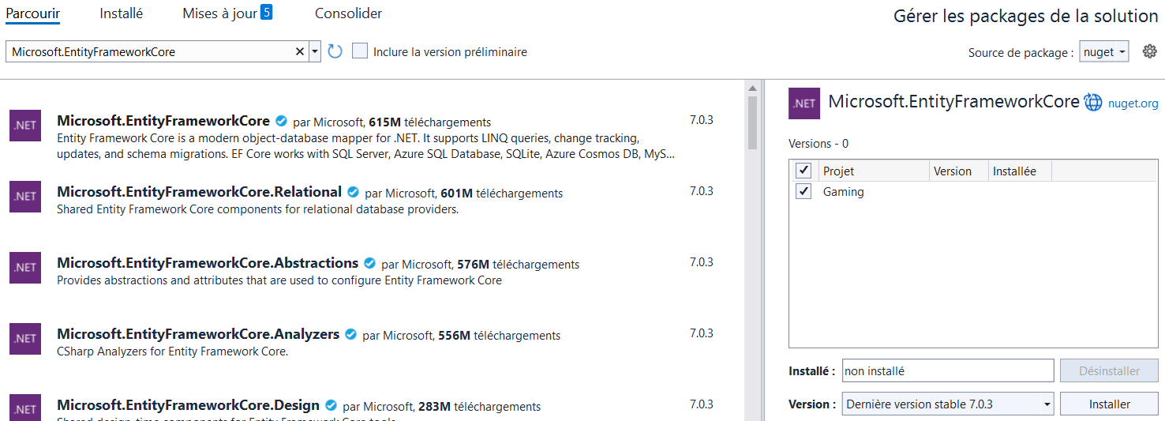

Exécution de la commande « Add-Migration v2 » :

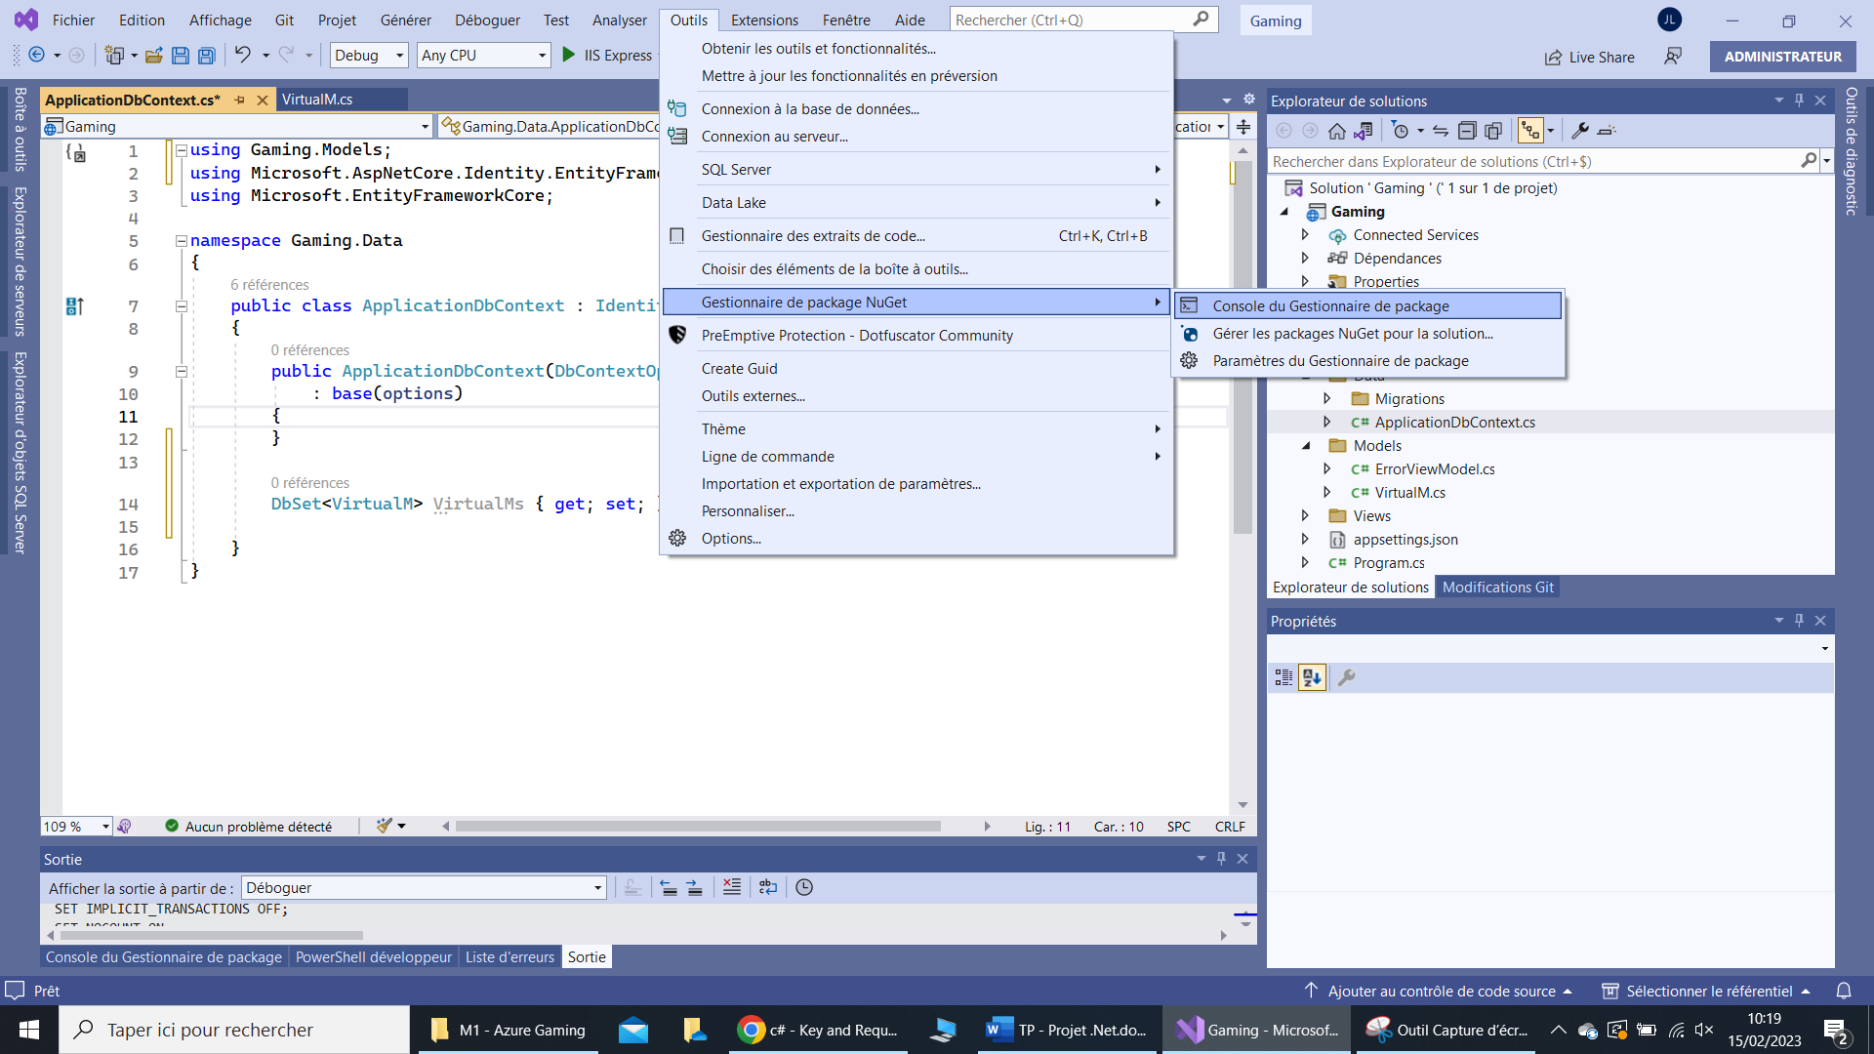

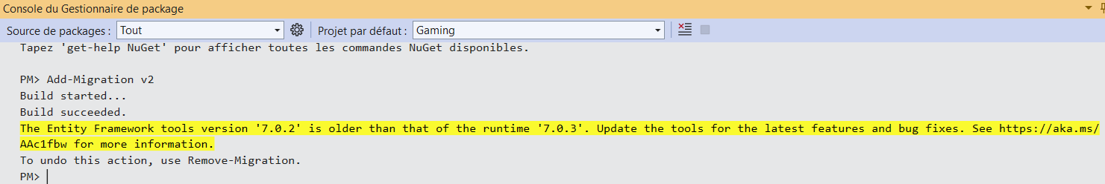

Exécution de la commande « Update-Database » :



# Consultation de la base de données

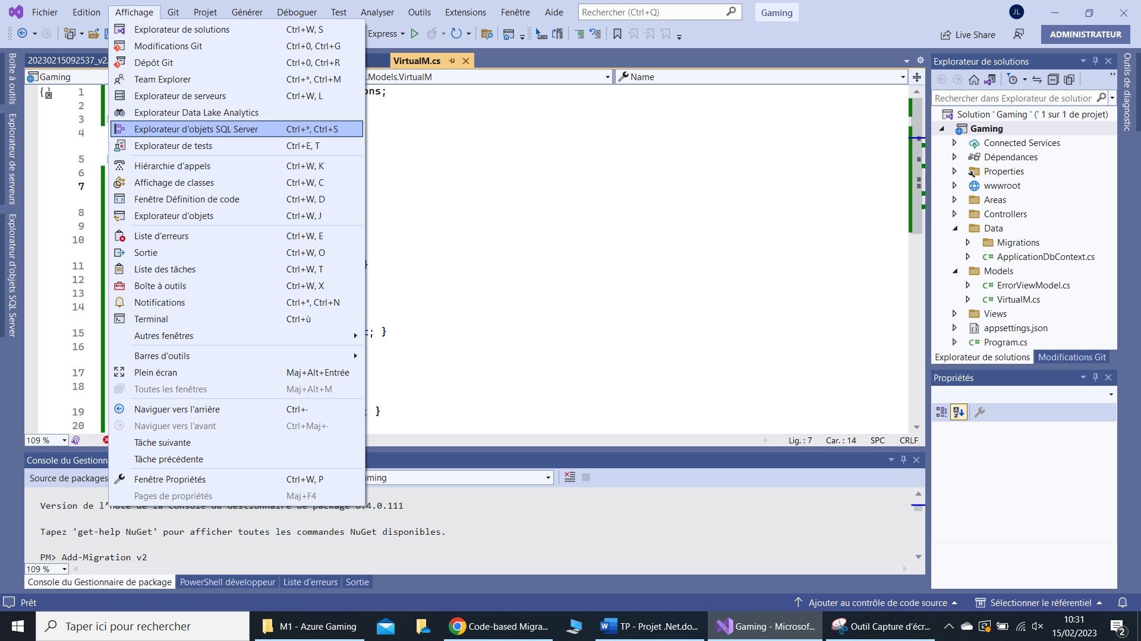  
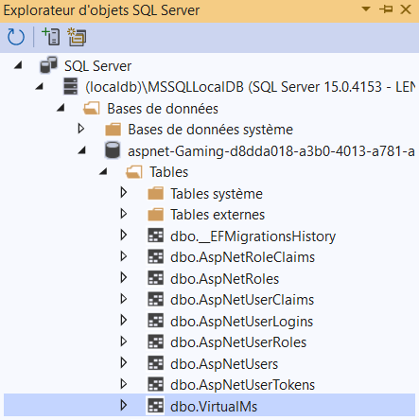

# Génération du controller et des views

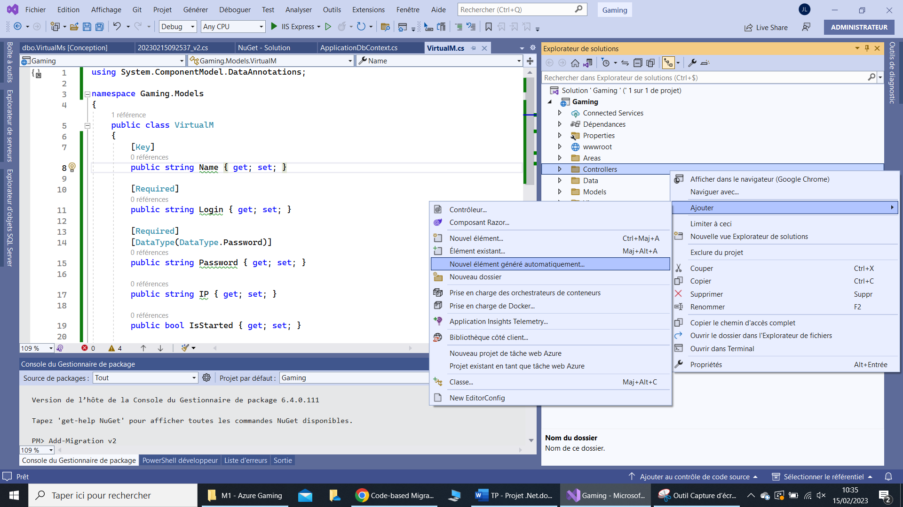

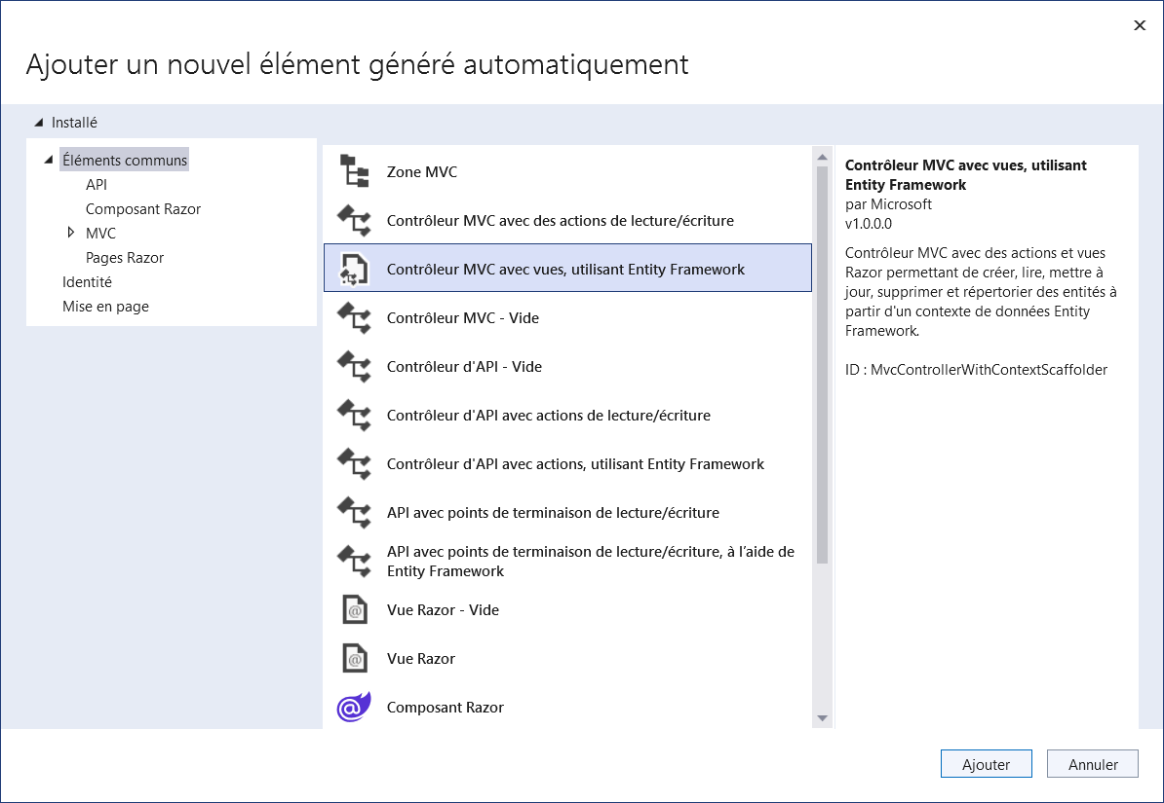

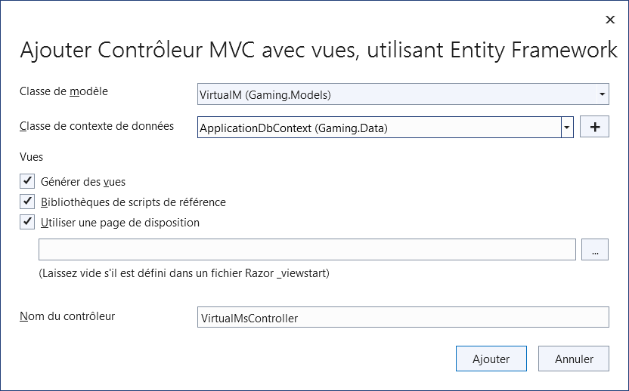

# Ajout d’un lien d’accès aux views de VirtualM

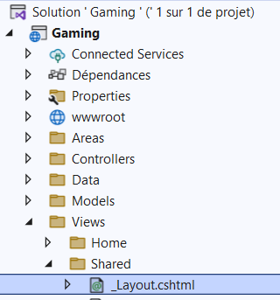

Remplacement du lien « Privacy » :

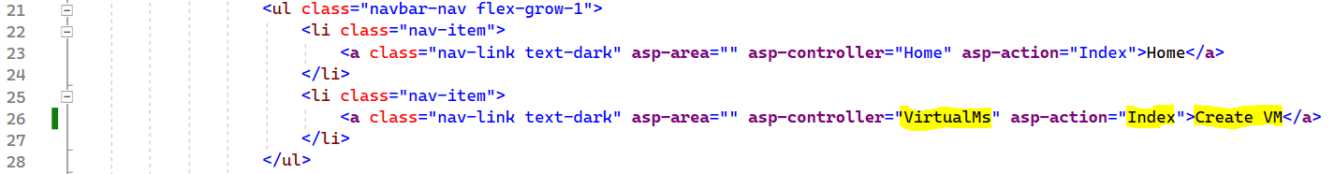

# Mise à jour de la vue de création d’une VM

Suppression dans la vue des propriétés « Name », « IP » et « IsStarted » :

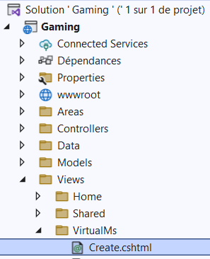

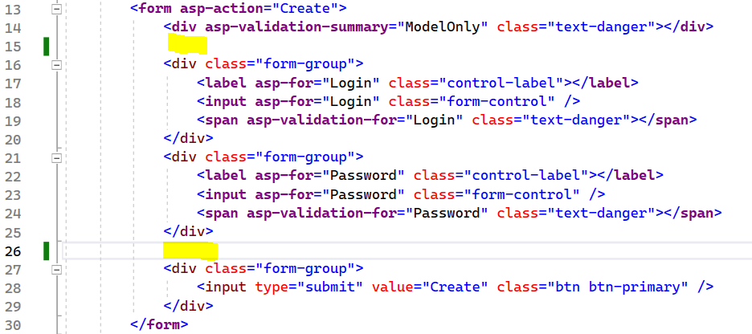

Mise à jour de la méthode Create du Controller « VirtualMsController.cs » :

* Suppression des propriétés dans la signature de la méthode (partie « Bind »)
* Suppression des propriétés du ModelState afin de permettre sa validation (utilisation du « ModelState.Remove() »)
* Ajout de valeurs temporaires pour remplir l’objet « virtualM »

[HttpPost]

[ValidateAntiForgeryToken]

public async Task<IActionResult> Create([Bind("Login,Password")] VirtualM virtualM)

{

ModelState.Remove(nameof(virtualM.Name));

ModelState.Remove(nameof(virtualM.IP));

ModelState.Remove(nameof(virtualM.IsStarted));

if (ModelState.IsValid)

{

// Données temporaire en attendant la méthode de création d'une VM

virtualM.Name = "UserName";

virtualM.IP = "192.168.1.1";

virtualM.IsStarted = true;

_context.Add(virtualM);

await _context.SaveChangesAsync();

return RedirectToAction(nameof(Index));

}

return View(virtualM);

}

# Création d’un username pour l’utilisateur connecté

Afin de pouvoir nommer les ressources Azure d’un utilisateur, nous allons créer une méthode privée dans le controller « VirtualMs » :

private string GetUserName()

{

string user = string.Empty;

if (HttpContext.User.Identity != null &&

HttpContext.User.Identity.Name != null)

{

user = HttpContext.User.Identity.Name;

user = user.Split("@")[0].Replace(".", "");

}

return user;

}

# Appels Azure

Création d’un dossier « Tools » dans lequel on créer une classe « AzureTools » :

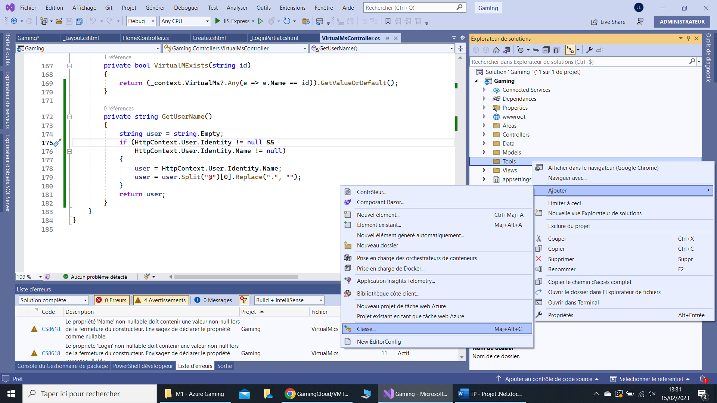

Ajout des packages NuGet :

« Azure.Identity »

« Azure.ResourceManager »,

« Azure.ResourceManager.Network »

« Azure.ResourceManager.Compute »

